HW5 Test Report
B06602037 徐子程
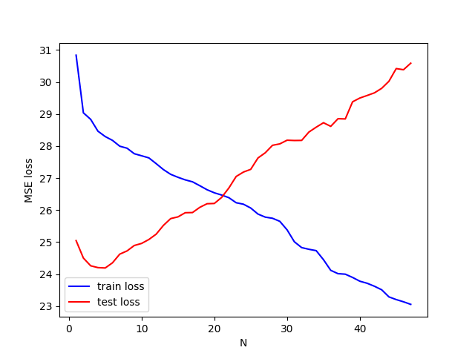
Q2：
test loss 隨著N增加而增加
train loss隨著N增加而減少

Q3：

